软件体系结构调研报告
¹⁾ 郭睿杰
¹⁾(南京大学，南京，中国 210023)
摘 要 为了更高效、更正确、更安全地生产可靠的软件产品，各式各样的软件体系结构应运而生。本文主要通过TMN案例，介绍公共对象请求代理CORBA体系结构风格；同时，也大致介绍了一个新型的用于普适计算的COA软件体系结构模型。
关键词 软件体系结构；CORBA；COA
中图法分类号 TP391 DOI号 10.11897/SP.J.1016.01.2022.00001

Software Architecture: A Survey
Ruijie Guo¹⁾
¹⁾( Department of Computer Science and Technology, Nanjing University, 210023, China)

Abstract In order to produce reliable software products more efficiently, correctly and safely, various software architectures have emerged. This paper mainly introduces the common object request broker CORBA architecture style through TMN case. At the same time, a new COA software architecture model for pervasive computing is introduced.
Key words Software Architecture, CORBA, COA

引言
随着用户对软件的需求日益增长，软件开发有了急速的发展。然而，在用户需求、理论指导、开发规模和复杂性等方面，软件开发也面临着越来越严重的问题。首先，在用户需求方面，由于用户往往对计算机专业知识不了解，不清楚具体的需求，或者在提出需求时遗漏、二义性或者错误，或者在与软件需求工程师沟通时出现理解偏差，容易造成软件开发的错误，造成时间和资源的浪费；其次，软件开发缺乏比较好的理论指导，软件开发者过度个性化地开发软件，导致软件开发往往不能遵守一个大多数人可理解的规范，导致软件的开发和维护成本增高；然后，软件的规模也越来越大，往往大型软件项目需要团队共同完成，而团队之间的有效协作存在困难，包括沟通上容易产生误解等等，从而导致软件开发容易陷入混乱；最后，随着时代的发展，业务需求越发复杂，导致软件复杂度也越来越高。种种这些原因，导致了软件开发的困难。
因此，我们需要探索用科学的、工程的方法进行软件生成的可能性，也就是使用现代工程概念、原理、技术和方法进行计算机软件开发、维护和管理。在软件成本日益增长、开发进度难以控制、软件质量差、软件维护困难等软件开发困难的背景之下，人们设计出多种多样的软件结构，使得软件的结构化开发成为可能，使得复杂的软件系统以较为清晰的逻辑呈现在人们面前。

软件体系结构是具有一定形式的结构化元素，是构建的集合，包括处理构件、数据构件和连接构件。首先，可重用的软件元素是指，程序代码、测试用例、设计文档、设计过程、需求分析、领域知识，构件则指的是语义完整、语法正确、有重用价值的单位软件。基于构件来进行软件开发，有利于降低开发成本，缩短开发时间。因此，软件体系结构以构件为核心，以连接件作为连接，并使用配置对构件与连接件进行语义说明，使用端口作为构件与外部的交互点，来辅助程序员进行软件开发。

因此，软件体系结构是系统开发中不同参与者进行交流和信息传播的媒介，是早起设计决策的体现。其也可以反映软件的质量和瓶颈，其本身也是一种可传递可重用的模型。在本文中，我们将介绍一种典型的软件体系结构的具体形态和工作方式，以及这样设计的构思原因和好处，并大致介绍另一个较新型的软件体系结构模型。研究性论文主体应包括引言（重点论述研究的科学问题、意义、解决思路、价值、贡献等）、相关工作（为与引言部分独立的一个章节）、主要成果论述、关键实现技术、验证（对比实验或理论证明）、结论（结束语）等内容；系统实现或实验应有关键点的详细论述，以便读者能够重复实现论文所述成果。实验应有具体的实验环境设置、全面细致的数据对比分析。

公共对象请求代理(CORBA)体系结构风格
公共对象请求代理(Common Object Request Broker Architecture, CORBA)是由对象管理组织(Object Management Group, OMG)提出来的，是一套完整的对象技术规范，其核心包括标准语言、接口和协议。
在异构分布式环境下，可以利用CORBA来实现应用程序之间的交互操作，同时，CORBA也提供了独立于开发平台的编程语言的对象重用方法。
下图1是CORBA基本的工作原理图。为了更好地理解CORBA的工作方式,我们先看一个杜撰的比喻^{[1]}：
假设有一个国王,身边有一群所谓的学者,如哲学家、数学家、神学家等等。实际上他们并没有什么知识,唯一的法宝就是每人都有一张神奇的“名片”,能帮助他们找到真正的答案。
有一天,国王突然对哲学发生了兴趣,他找来最赏识的哲学家,向他提了一个问题。
哲学家对这个问题一窍不通,于是他按照“名片”上的信息打了一个电话,电话通往一个遥远的国度。接电话的是一位哲学家的伙伴,其实他什么也不懂,但他是一位真正“先知”的私人代表,他把这个问题转达给了他的主人———那位隐居的“先知”。
那位先知思考后,对问题作了详尽的回答。
哲学家的伙伴对着话筒转达了全部的内容。
第二天,哲学家对国王宣布了这个答案。
如果把打电话改为写信,那么这个杜撰的情节几千年前就可能发生,其实,CORBA在“情节”上并不比它复杂。
那位国王就是客户(client),他的哲学家就是码根(stub),其它的“学者”们也都是码根,只不过各自对应的接口(能解决的问题)不同。国王询问哲学家,就是客户调用码根,那张神奇的“名片”就是对象引用(Object Reference),而负责通信的电话机就是ORB核心。哲学家根据名片,通过电话找到的那位哲学家伙伴就是静态框架(skeleton),而情节中那位隐居的“先知”,就是对象实现(Object Implementation)。
问题被一步步的传递,就是请求的过程,哲学家的伙伴接电话,就是接受请求的过程。先知在思考的时候,就是请求被执行的过程,答案被一步步传递,就是返回结果的过程。
在静态方式中,码根事先由IDL接口文件编译生成,它包括代理对象的定义和实现。代理对象的定义与IDL接口中的定义相一致,包括名字、操作、参数等等方面,代理对象的实现封装在代理对象内部,它实际上并没有执行客户所期待的实现,而是把客户的请求编组后交给ORB核心,等待远端的对象实现执行这一操作。执行后得到的返回参数和结果将通过ORB核心传回给码根进行解组,然后由码根以本地操作的方式把返回参数和结果送回给等待结果的客户端程序。
客户端程序通过对象引用直接调用码根中定义的各项操作。在静态方式中,框架事先由IDL接口文件编译生成,特定的框架接受特定的、对某个接口的请求。
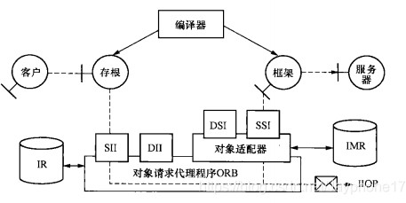
图 1 CORBA 工作原理

2.1 系统案例
电信领域TMN（电信管理网）使用的就是CORBA架构。随着网络信息技术的飞速发展,网络设备日趋先进,网络业务日趋丰富,网络结构日趋复杂,这一切都需要一个智能化的网络管理系统来加以管理^{[2]}。
根据ITU-TMN架构标准，在电信计算机应用系统中，可划分为决策支持层、管理层和业务运行层三个层次^{[2]}。
- 决策支持层：最高层，为决策人员提供生产业务和管理控制的各种实时信息，为电信企业的战略决策提供决策支持手段。
- 管理层：负责管理信息的统计分析，实现信息系统管理，其目标是实现办公系统、事务处理系统和专业管理子系统的自动化和科学化。
- 业务运行层：是电信计算机应用系统的核心和基础，根据电信生产管理的运行实际，划分为三个主要部分。
TMN运用面向对象和信息建模技术，对网络中任何被管理的资源，建立抽象模型——管理信息模型，使得系统间传递的信息具有一致性，且与具体实现技术无关，使不同系统兼容。

2.2 Hello World
如何编写一个具有CORBA 风格的案例？首先， 编写 IDL 接口定义文件，定义一个模块 HelloApp [^{3]}：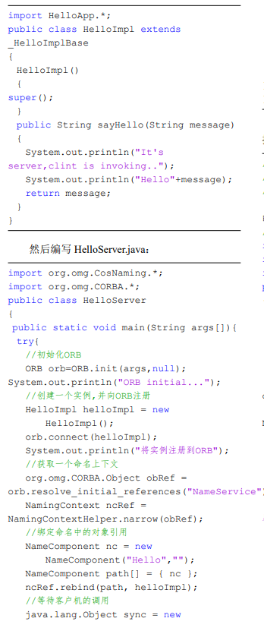
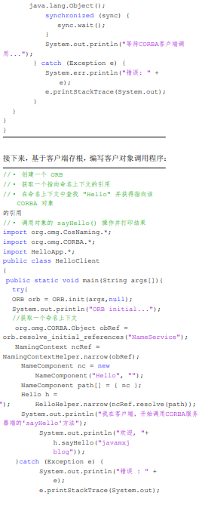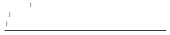

分别编译。
CORBA 是较早的中间件技术，其底层结构是基于面向对象模型的，由 OMG 接口描述语言、对象请求代理 (Object Request Broker) 和 IIOP 标准协议 (Internet Inter ORB Protocol，也撑网络 ORB 交换协议)3 个关键模块组成。

2.3 IDL
接口定义语言，是用来定义 CORBA 对象使用、应用组件之间的接口。它不是过程语言，它只能定义接口，而不是去实现某个接口。IDL 独立于任何的编程语言，用 IDL 编译器可以将它映射为其他常用编程语言。

2.4 ORB
对象请求代理 (ORB)，它是 CORBA 的基础， 是分布环境下，CORBA 应用使用的、基于对象模型的软件。它的基本职责是解决对象引用的请求和建立应用对象之间的联结，通过标准接口，使这种联结独立于所使用的硬件和软件的平台，从而保证了对平台的透明性以及对操作系统、网络协议和编程语言的透明性。

2.5 IIOP
GIOP：General Inter ORB Protocol, 通用 ORB 间协议，是一类抽象的协议，指定了转换语法和消息格式的标准集，运行独立开发的 ORB 可以在任何一个面向连接的传递中进行通信。
GIOP 包括三个要素：编码方式，消息格式，对底层网络传输的要求。
IIOP：Internet Inter-ORB Protocol, 因特网 ORB
间协议，指定 GIOP 如何在 TCP/IP 上实现。

COA软件体系结构模型
面向社区的体系结构模型是将社区作为大型信息系统建模的基础元素。COA 模型是一个面向巨型信息系统的规划与架构设计的新模型，针对当前以智慧城市、物联网为代表的巨型新系统规划和建设，由于缺乏顶层的总体架构设计范式，无法有效地结合独立的应用系统和计算单元之间的协调、同步、协作问题。导致信息系统建设无序性、难维护、难扩展。COA 是一种举行信息系统体系架构
模型和新型架构设计范式，以 Community 作为系统设计的主要设计层。

总结
在本文中，我们首先介绍了自监督学习的各种技术基础。然后，我们介绍了在不同领域中自监督学习的使用和研究现状。最终我们讨论了未来工作。

致 谢 致谢感谢老师和助教的辛勤付出。

参 考 文 献

- baike. 公共对象请求代理体系结构[EB/OL]. 2022. https://baike.baidu. com/item/%E5%85%AC%E5%85%B1%E5%AF%B9%E8%B1%A1% E8%AF%B7%E6%B1%82%E4%BB%A3%E7%90%86%E4%BD%93
%E7%B3%BB%E7%BB%93%E6%9E%84/5926153?fr=aladdin.
- 新编电信技术概论. 第十二章电信管理网 (TMN)[EB/OL]. 2022. https://wenku.baidu.com/view/dfff670ebfd126fff705cc1755270722192 e59cd.html.
- sise 密码王. Java 编写CORBA 的一个简单例子[EB/OL]. 2022. https:
//wenku.baidu.com/view/4d52960203d8ce2f006623d9.html.

